**OBAVIJEST ZA POTROŠAČE**

**Opoziv proizvoda**

**AliBaba**

**Klinčići cijeli, 50g**

Državni inspektorat Republike Hrvatske obavještava potrošače o opozivu proizvoda – klinčići cijeli “AliBaba”, L. 02/07/2026, najbolje upotrijebiti do: 02.07.2026. godine, pakiranje 50g, podrijetlom iz Indonezije, zbog povišene razine pesticida klorpirifosa.

Proizvod nije u skladu s Uredbom Komisije (EZ) br. 396/2005 o maksimalnim razinama ostataka pesticida u ili na hrani i hrani za životinje biljnog i životinjskog podrijetla i o izmjeni Direktive Vijeća 91/414/EEZ

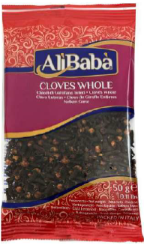

**Podaci o proizvodu:**

**Veleprodaja:** Fresh Tropical Srl By Jawad, Corbetta, Italija

**Maloprodaja:** SPICE BAZAAR j.d.o.o., Antuna - Tunje Jemrića 1, 32270 Šiškovci

MARKET BASKET d.o.o., Ilica 55 Zagreb

KATHMANDU MART d.o.o., Ul. Petra i Tome Erdodyja 17, Zagreb

**Zemlja podrijetla**: Indonezija

**Obavijest se odnosi isključivo na proizvod sa gore navedenim podacima**